瞄准香港政治制度，中央或将有大动作？

原创 有里儿有面 [有理儿有面](javascript:void(0);)

**有理儿有面**

微信号 youli-youmian

功能介绍 你说是不是

2021-01-23[原文](https://mp.weixin.qq.com/s?__biz=Mzg3MjEyMTYyNg==&mid=2247522421&idx=1&sn=b5351d516832c5fb6c4ae1486b24d7dc&chksm=cef6cc00f9814516e38366ad87cbe37c73c6f467462f3f13b13e9a4b5c6a376e18f087a366af&scene=27#wechat_redirect&cpage=49) 发表于

收录于合集





**全文共2595字，图片8张，预计阅读时间为7分钟。**

**文章首发于“有理儿有面”（youli-youmian），欢迎大家在朋友圈和微信群转发。**

**公众号及其他平台转载请在后台留言。**



▼

近几个月，香港街头虽罕有黑暴事件，但零星小股“抗争”仍时有发生。

1月11日是香港中文大学新学期开课日，当天有8名蒙面黑衣人在香港地铁大学站对面广场的中大保安站附近发起“不合作运动”，呼吁现场其他人拒绝向保安员展示学生证，期间有黑衣人推倒铁栏后逃走，并泼洒不明白色粉末，导致一名保安员眼部中招，不适送院。

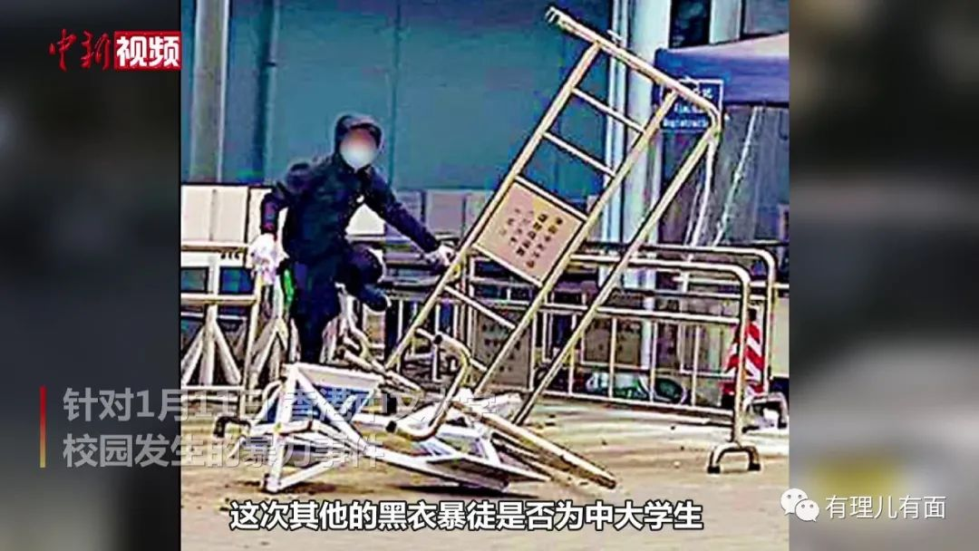

随后警方拘捕1名涉案人员，身份为中大学生，至于其他案犯是否为中大学生仍在调查中。警务处处长邓炳强对此事表示强烈谴责，称对于非法暴力事件警方不会容忍，一定会做出调查，依法追究。

要说香港在校大学生搞“抗争”已不算什么新鲜事，在校期间参加“社会运动”积攒人气和经验，毕业后高喊“香港人加油”，再以“政治素人”身份参加区议会选举，已经成为许多学生的“职业生涯规划”，被“港独”思想洗脑后，他们眼中所谓的政治就是“反中”，就是反特区政府。

虽然香港国安法落地后，特区政府已经清理了一大批乱港议员，但在和香港朋友交流时，有理哥发现抱有如此想法的学生仍不在少数，究其原因，最大的问题可能还是出在现行制度漏洞上。

香港国安法落地之前，在区议会、立法会选举规则中，没有对乱港分子做出相应的限制，这才得以让罗冠聪、林卓廷、朱凯迪等“港独”大摇大摆举着“抗争”旗帜进入政界，边领公帑边反中乱港，在美西方国家的舆论包装下还成为了颇有“地位”的“救港精英”，这对香港年轻人思想的影响实在是太大了。

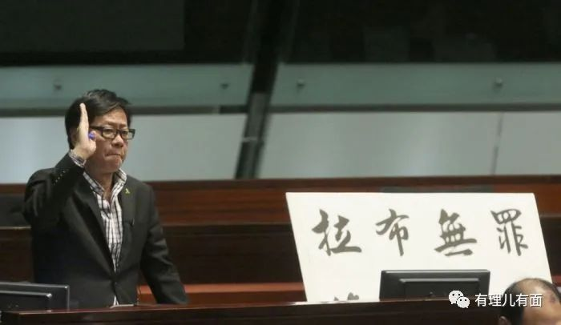

然而最近香港传出风声，针对香港现行制度的漏洞，中央或将有大动作！

1月12日，港媒“香港01”发布报道，称据路透社消息，为了避免乱港势力在香港政界“死灰复燃”，中央正在考虑延后今年立法会选举日期，出台新的政策彻底改变香港政治制度，以“确保香港不会回到18个月前的景象”，并称“中央政府已经忍耐很久，需要一劳永逸地解决问题，预期未来至少一年内会有更多强硬措施。”

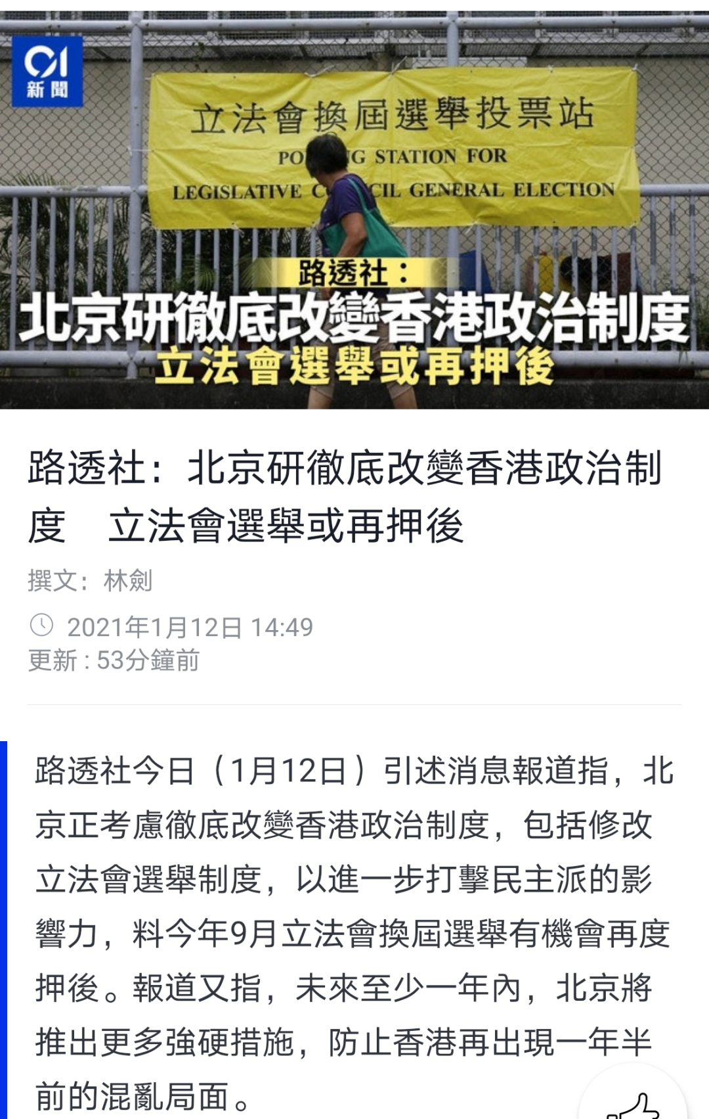

同天，人民日报发表名为《香港选举决不能成为反中乱港势力的“工具”》的锐评，一针见血的剖析了近年以来“港独”分子利用香港选举制度漏洞，明目张胆逐步夺权的事实，当乱港分子顺利入闸后，他们在其位不谋其政，想的不是如何将香港建设的更美好，而是至民生于不顾，处处与特区政府制造对立，煽动港人情绪、给社会制造撕裂。

锐评最后指出：香港的选举，绝不能成为“揽炒派”的舞台和危害国家安全的工具。对于那些企图操控选举，甚至勾结外部势力干预选举的反中乱港分子，除了依法严厉打击，也要在制度上全面筑牢屏障，不给反中乱港者窃取特别行政区管治权以可趁之机。

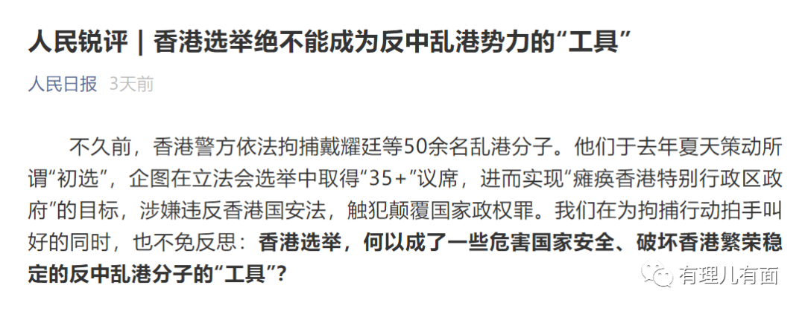

同天，特首林郑月娥出席行政会议前见传媒时强调，区议员和选举委员会委员应优先被视为公职人员，须按照香港国安法的相关规定进行宣誓。

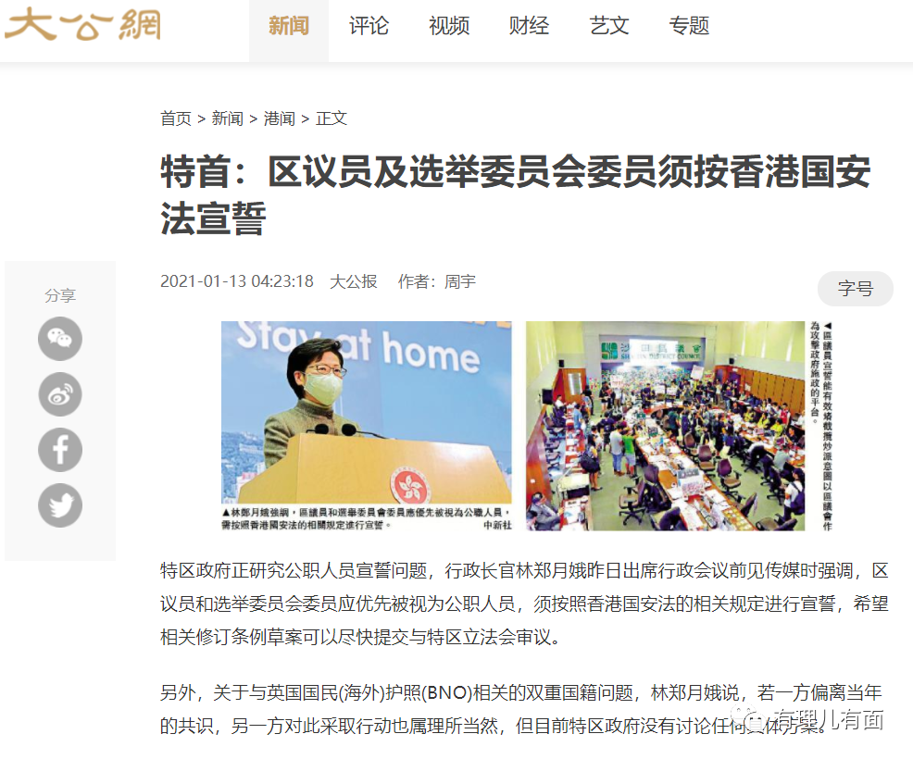

15日，特区政府向各政策局及部门发出通告，要求2020年7月1日之前受聘的公务员需订立宣誓或签署声明，必须拥护基本法、效忠香港特区、尽忠职守和对特区政府负责。

以上几则新闻分开读，可能没有什么太大感觉，如果连着读，就有那么点意思了。

从相关新闻的内容我们可以大致勾勒出3条信息：计划今年9月举行的立法会选举可能会延期，中央或将对香港的选举制度“动手术”，特区政府对此持支持、配合的态度。

如若真是如此，想必会有无数国人拍手称快！

关于中央将在何时出台何种政策，咱们在这里不做设想，也不做讨论，今天有理哥就想说说，香港现行政治制度，确实一直存在漏洞。

自1949年建国以来，中国可以说是顶着美西方反华势力莫大的压力，靠自己努力脚踏实地、一步一步发展成为今天的模样，眼看内地发展越来越好，香港回归后却一直被美西方反华势力所影响，“港独”分子愈发猖獗，许多“乱港议员”和美西方势力一起颠倒黑白、指鹿为马的污蔑中央政府、特区政府，不断蛊惑港人接受“香港自立”的“港独”思想，从发起街头“抗争”逐渐升级到“全面揽炒”，将香港搞的是乌烟瘴气、一地鸡毛，让国人感到既痛心、又可气。

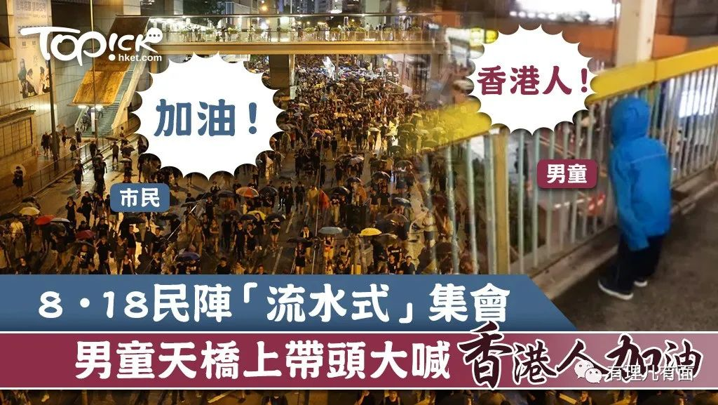

更可气的，是这些乱港议员居然都是通过正常途径被选出来的，换句话说，是“港独”分子吃透选举规则后，利用其中漏洞刻意打造自己反中、“港独”的政治光谱而上位的。这些人在参选区议员、立法会议员之前，就已经有了明确的“反中”、“港独”政治取向，当选后自然是反中乱港不遗余力，严重违背了香港公务员“政治中立”的原则。

如已逃到英国的前立法会议员许智峯，有消息称其近期正在秘密起草所谓的《手足国际战线宪章》，极力鼓吹“香港自立”，和罗冠聪一起推动所谓的“国际战线”，彻底显露出甘愿被西方反华势力操纵的“港独”本质，这样的人口口声声说自己“爱香港”，所做的一切就算是“全面揽炒”、跪求“西方制裁香港”也是为了香港“好”，岂不是可笑？

此前戴耀廷搞的“雷动计划”、“风云计划”和已经流产的“公民议政平台”，也都是瞄准制度的漏洞，在区议会、立法会选举上做文章，妄图培养出“港独”政客，用来制衡特区政府，诸如此种种一旦成功，后果不堪设想。

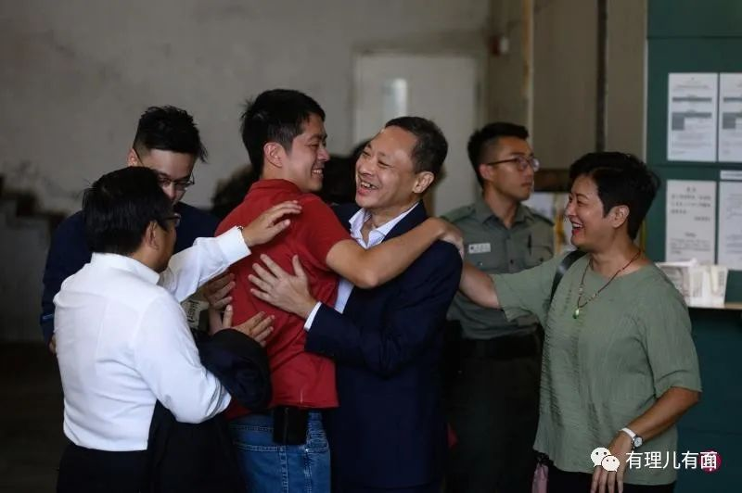

如果说去年香港国安法落地，是堵上了危害国家安全的法律漏洞，那么针对政治制度出台新举措，则是堵上公务员队伍的漏洞，这样才能不让如许智峯、罗冠聪之流的“港独”分子继续钻制度空子，只有加强了公务员队伍的政治素质，香港的发展建设才能走上正轨。

就在林郑特首表示特区政府要推进公务员宣誓安排后，一直支持和纵容黑暴运动的所谓“新公务员工会”于1月16日在社交平台发文，宣布该组织正式解散，声称公务员宣誓在即，预计“理事”均有可能无法继续留在政府，为保证会员资料只能解散工会。

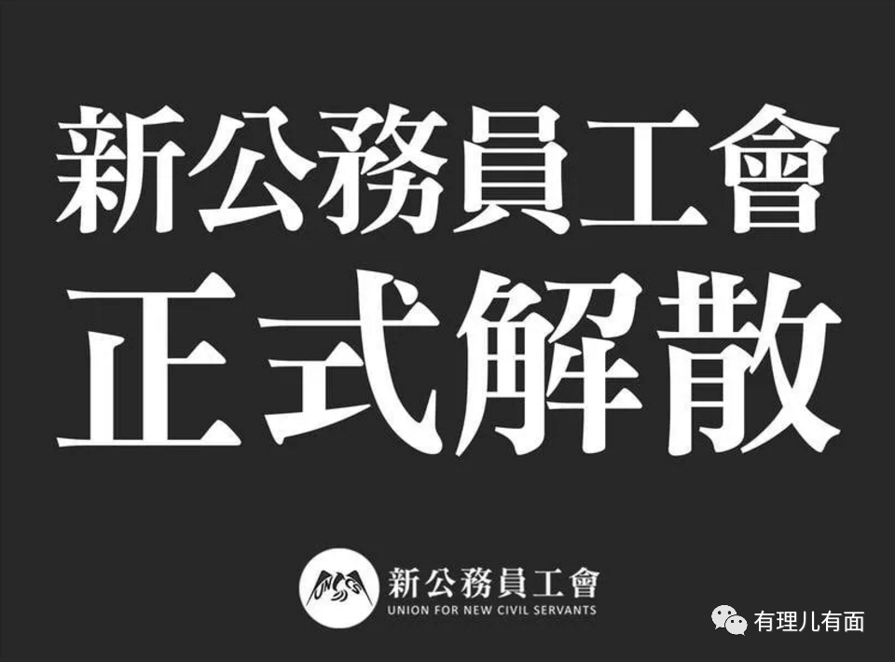

瞧瞧，这就是制度的威力。不管乱港分子、西方政客嘴上如何叫嚣、如何用所谓的“打压自由民主”抹黑中央政府，一旦把制度漏洞补上，乱港分子最终也只能乖乖束手就擒。

我们相信，也只有从根上抓起，彻底完善香港现行选举制度，让“港独”在公务员队伍中失去生存空间，香港的政治风气才能慢慢转变，而想达到这样的效果，事实证明，必须还得中央出手！

如今拜登已经上位，拜特朗普所赐，美国社会正在经历南北内战之后最大的动荡，多个州有意“脱离联邦”，随时可能发生“二次内战”，英国也刚刚脱欧，美西方国家相对处于干扰中国的“虚弱期”，期盼中央政府能利用难得的机遇，对香港进行精准的“二次手术”，彻底消除隐患，确保“一国两制”行稳致远！

**图片来自网络**





**关注公众号：**

**有理儿有面**

**理   性｜   揭   秘｜   探   讨**







有里儿有面

**微信扫一扫赞赏作者** **赞赏**

已喜欢，对作者说句悄悄话

取消

**发送给作者**

**发送**

最多40字，当前共字

 人赞赏

上一页 1/3 下一页

长按二维码向我转账

受苹果公司新规定影响，微信 iOS 版的赞赏功能被关闭，可通过二维码转账支持公众号。

### 精选留言

用户设置不下载评论